Занятие по изготовлению аппликации
«Рыбки в аквариуме»

Цель: Учить, постоянно сравнивать ход выполнения работы с предложенным планом и образцом, адекватно оценивать качество готовых изделий, оказывать взаимопомощь при осуществлении работы. Закрепить сформированность элементов самоконтроля, давать подробный словесный отчет о проделанной работе, научить составлять подробный план работы, доводить начатую работу до конца.

Оборудование и материалы:
- Образец работы
- Графическая нструкционная карта
- Картон синего цвета, квадратные заготовки из бумаги оранжевого, желтого, красного, цветов, прямоугольные полоски из крепированной бумага золотого и зеленого цвета, кружочки из черной.
- Клей, кисточка, ножницы, салфетки
- фишки
Ход занятия:
-Здравствуйте, ребята садитесь.
- Проверьте все ли готово к занятию.
-Сегодня на занятии мы будем изготавливать аппликацию «Рыбки в аквариуме»
-Рассмотрим образец: на синем фоне, по располагаются три рыбки (желтого, красного, оранжевого цветов, водоросли из полосок крепированной бумаги зеленого цвета, и дно из золотой крепированной бумаги),
-Составьте план выполнения работы с опорой на графическую инструкцию.

Графическая инструкция
1 2 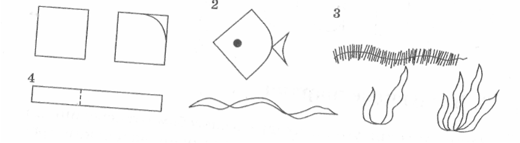Учащиеся коллективно составляют план выполнения аппликации.
План

- Отобрать квадраты желтого, оранжевого, красного цвета.
- Закруглите один уголок каждого из трех квадратов способом «от середины до середины» получилось туловище рыбки.
- К закругленной стороне туловища каждой из рыбок, приложите обрезки того же цвета получиться - хвост.
- Наклейте полученные детали рыбок на картон.
- Наклейте на каждую рыбку по одному кружку черного цвета- глаза.
- Сложите вместе две зеленые полоски крепированной бумаги и скрутите получаться водоросли.
- Сформируйте из полосок букетики травы и приклейте их к нижнему краю картонного листа.
- Желтую полоску крепированной бумаги помните по всей длине, перекрутите в нескольких местах и наклейте на фон.
По ходу выполнения работы воспитателем оказывается направляющая помощь. Для Вали, Артура, Димы были изготовлены детали аппликации, им необходимо только правильно их наклеить.
Все дети были ориентированы на ситуацию успеха. После завершения работы проводится подробный анализ и оценка выполненных работ.

